  - Практическая часть контрольной работы

Номер варианта практической части соответствует последней цифре номера зачетной книжки. Выбор варианта практической части работы осуществляется в соответствии с данными табл. 1.
Таблица 1
Последняя цифра зачетной книжки | 2, 4, 6, 8, 10 | 1, 3, 5, 7, 9
Номер варианта | 1 | 2

Задача 1.
Определить класс точности магнитоэлектрического миллиамперметра с номинальным значением шкалы I_{ном} для измерения тока в интервале от 1-го до 10 мА так чтобы относительная погрешность измерения тока δI_{отн} не превышала 1%.
Значения приведены в таблице 2.
Таблица 2
Номер варианта | 1 | 2
I_{ном} | 20 мА | 10 мА

Задача 2
Определить абсолютную ΔU и относительную δU погрешности измерения напряжения U в цепи, если показания первого вольтметра U₁, второго вольтметра U₂.
Предел измерения вольтметра от 0 до U_{ном}, класс точности К – 1,5.
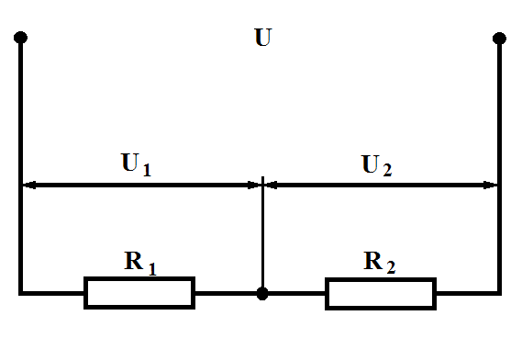
Значения приведены в таблице 3.
Таблица 3
Номер варианта | 1 | 2
U_{ном} | 200 В | 150 В
U₁ | 120 В | 100 В
U₂ | 60 В | 50 В
К | 1,5 | 1,5

Задача 3
При подключении вольтметра, имеющего сопротивление R_{v} Ом, непосредственно к зажимам источника он показывает напряжение U В. Если же этот источник замкнуть на сопротивление R Ом, то ток в цепи становится равным I₂ А.
Найдите ЭДС ε и внутреннее сопротивление r источника.
Значения приведены в таблице 5.

Таблица 4
Номер варианта | 1 | 2
R_{v} | 250 Ом | 200 Ом
U | 30 В | 20 В
R | 10 Ом | 8 Ом
I₂ | 1 А | 0,5 А

Задача 4
Определить относительную и методическую погрешность измерения напряжения вольтметром с внутренним сопротивлением R_{V} на нагрузке R в цепи с источником энергии, ЭДС которого Е и внутреннее сопротивление R₀. Вольтметр включен параллельно нагрузке.

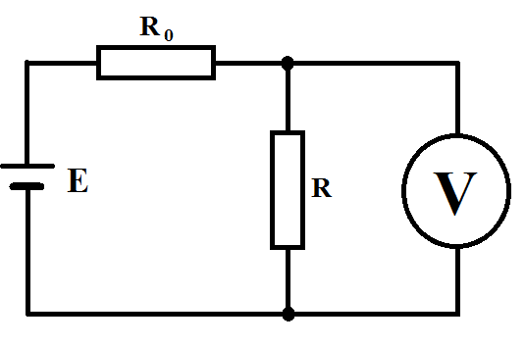

Задача 5 (Для всех вариантов)
Определить какой прибор больше подходит для измерения тока I, если для измерения использованы два прибора соответственно шкалы на 15 мА, класс точности 0,5 и на 100 мА, класс точности 0,1.
Значения приведены в таблице 4.

Таблица 5
Номер варианта | 1 | 2
I | 12 мА | 9 мА

Задача 6
В схему, указанную на рис. 1, включены два микроамперметра и два одинаковых вольтметра. Показания первого и второго микроамперметра I₁ и I₂ соответственно; показания первого вольтметра V₁.
Найти показания второго вольтметра V₂. Сопротивлением проводов пренебречь.
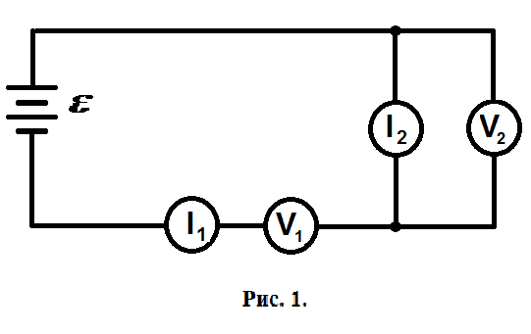

Значения приведены в таблице 6.
Таблица 6
Номер варианта | 1 | 2
I₁ | 240 мкА | 100 мкА
I₂ | 110 мкА | 99 мкА
V₁ | 15 В | 10 В

Задача 7.
При включении шунта сопротивлением R_{ш} параллельно измерительному прибору стрелка отклоняется на всю шкалу при токе во внешней цепи I₁. При включении добавочного сопротивления R_{Д} к незашунтированному гальванометру шкала прибора становится в четыре раза грубее, чем без добавочного сопротивления и шунта. Какой шунт надо взять для того, чтобы стрелка отклонялась на всю шкалу при токе во внешней цепи I₂?
Значения приведены в таблице 7.
Таблица 7
Номер варианта | 1 | 2
R_{ш} | 120 ОМ | 100 Ом
I₁ | 3 А | 3 А
R_{Д} | 200 Ом | 300 Ом
I₂ | 10 А | 7,5 А

Задача 8. (Для 1 варианта)
Миллиамперметр с внутренним сопротивлением 8 Ом имеет предел измерения 20 мА. Какое сопротивление должен иметь шунт для увеличения предела измерений амперметра до 5А?

Задача 9. (Для 2 варианта)
Понижающий трансформатор с коэффициентом трансформации 24 включен в сеть с напряжением 120 В. Вторичная обмотка трансформатора подключена к прибору, через который идет ток 0,5 А. Определить сопротивление прибора, если сопротивление вторичной обмотки трансформатора равно 2 Ом, а коэффициент полезного действия 95%.

